|  |  |
| --- | --- |
|  | Приложение № 2 к Постановлению администрации Здвинского сельсовета Здвинского района Новосибирской области от 06.04.2023 г. № 33 |

СХЕМЫ

расположения нестационарных торговых объектов на плане территории   
с. Здвинск, Здвинского сельсовета Здвинского района Новосибирской области

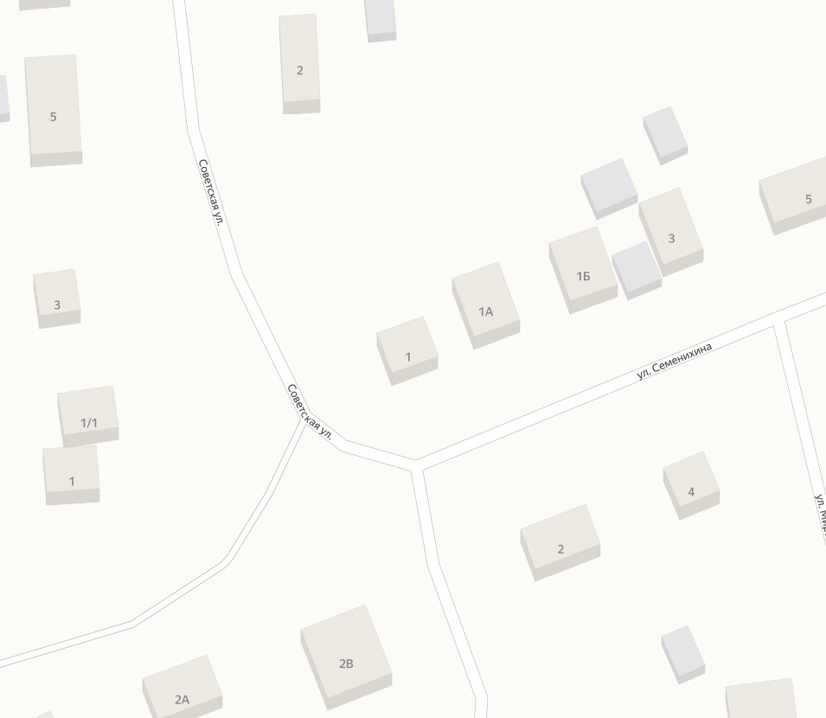

1

1

- торговый павильон

# C:\Users\LP\AppData\Local\Microsoft\Windows\INetCache\Content.Word\Безымянный.jpg

5

3

8

3

- торговый лоток

5

- торговый павильон

- торговый павильон

8

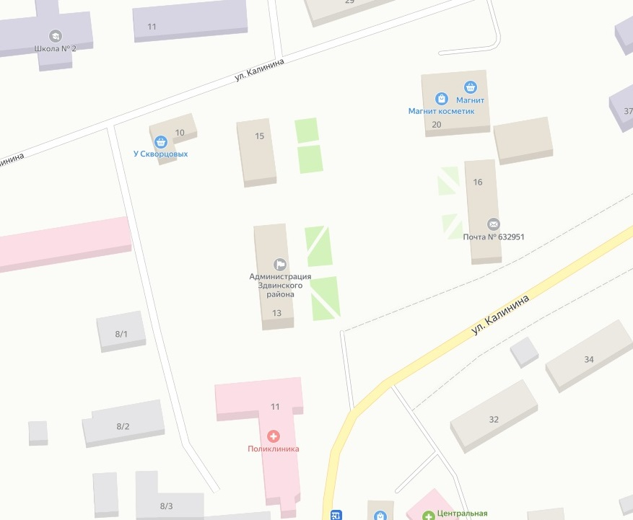

2

4

2

- торговый лоток

- торговый павильон

4

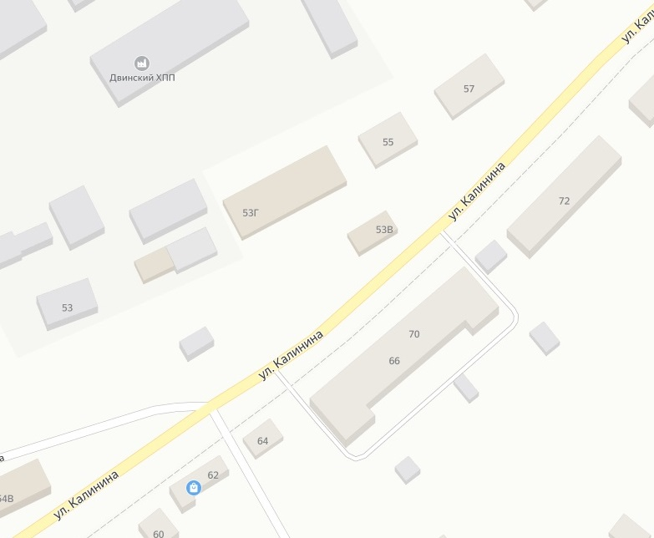

15

7

6

6

- торговый павильон

7

- торговый павильон

- торговый павильон

15

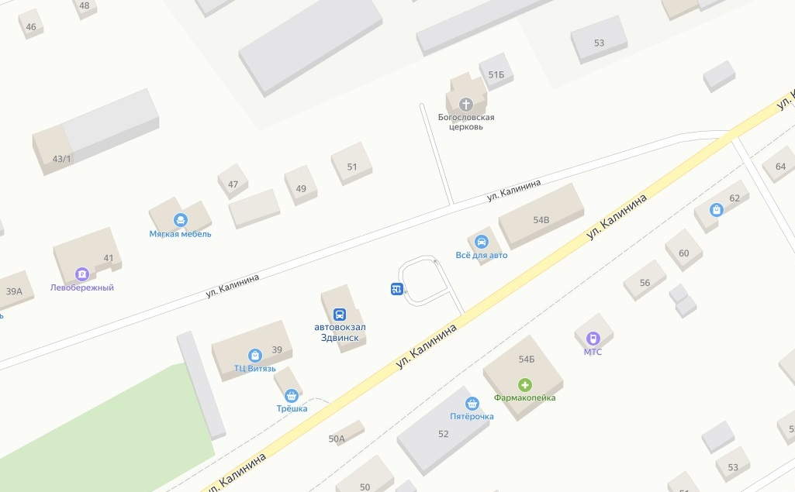

9

10

9

- торговый павильон

10

- торговый павильон

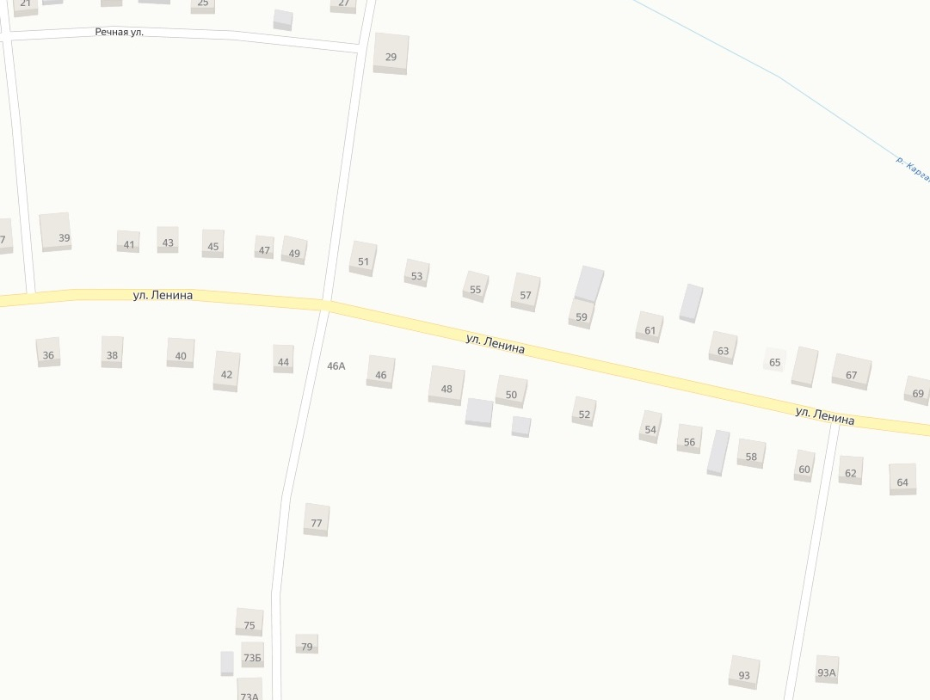

11

11

- торговый павильон

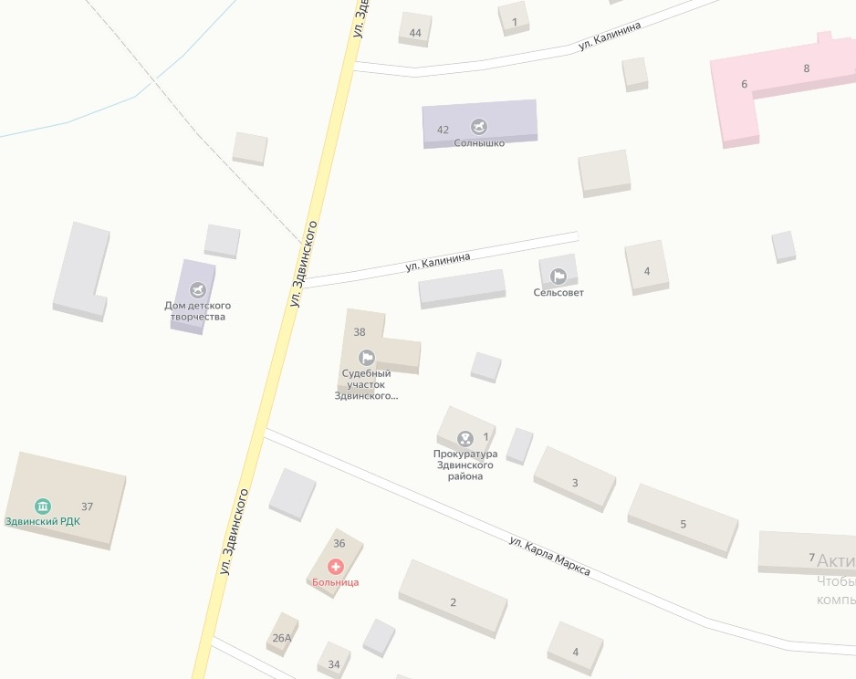

12

12

- торговый павильон

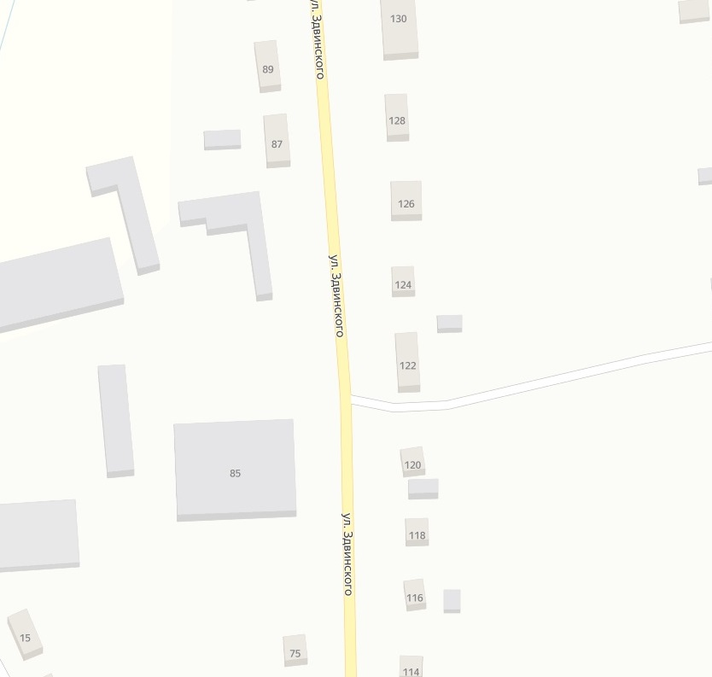

133

13

- торговый лоток

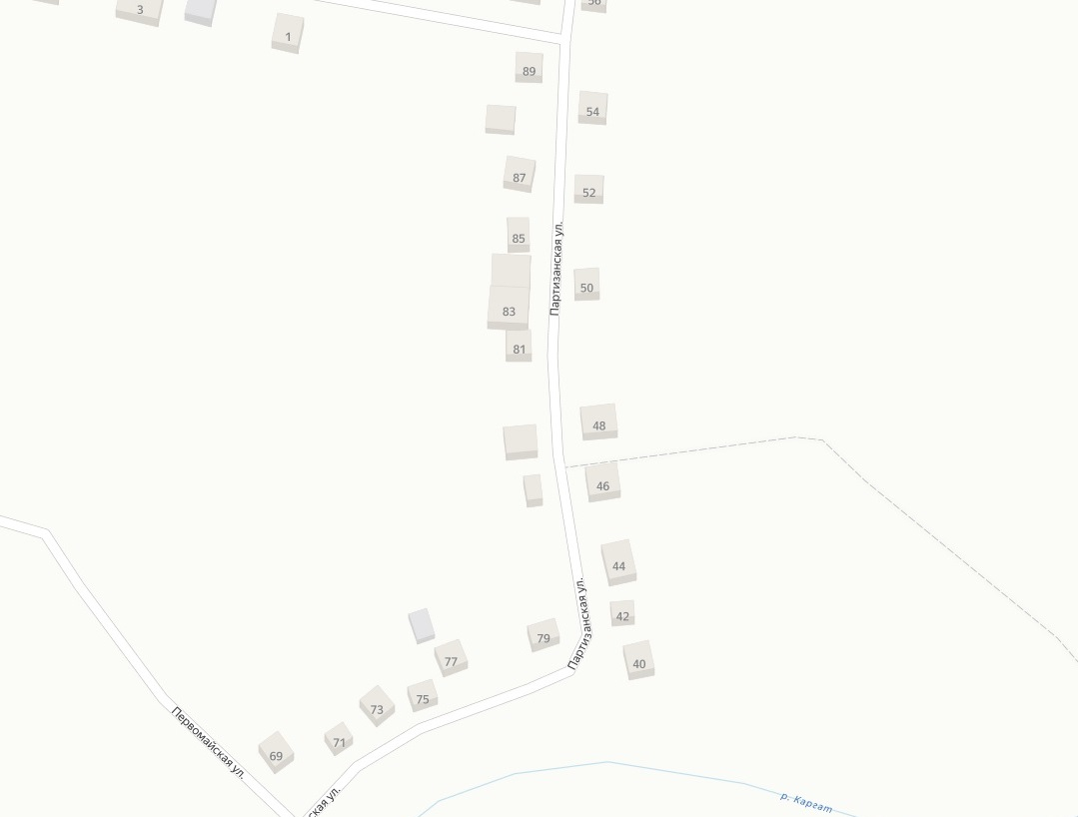

14

14

- торговый павильон